第一次算法分析报告

第五组：王顺良，程远志，林靖杰，王紫嫣，谢素如
思考题7-1
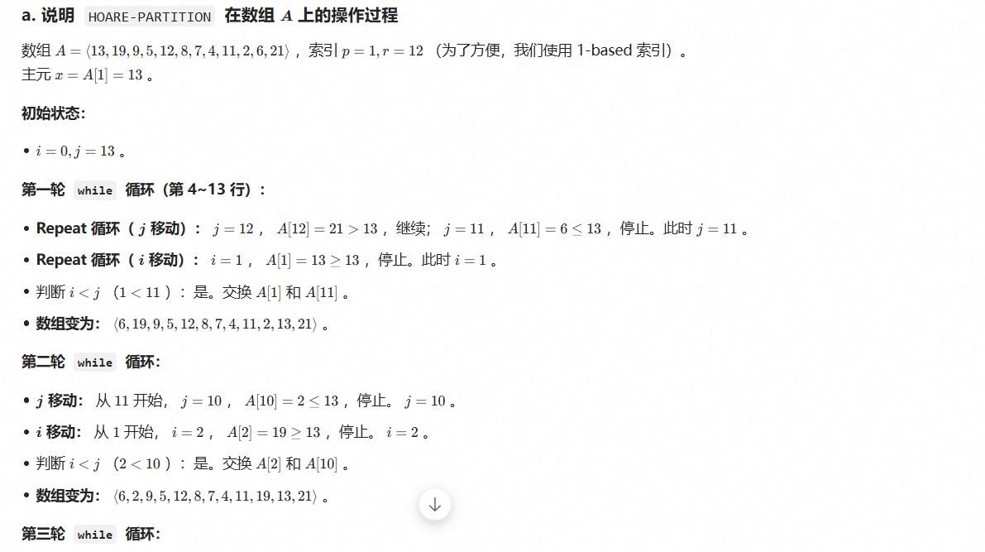
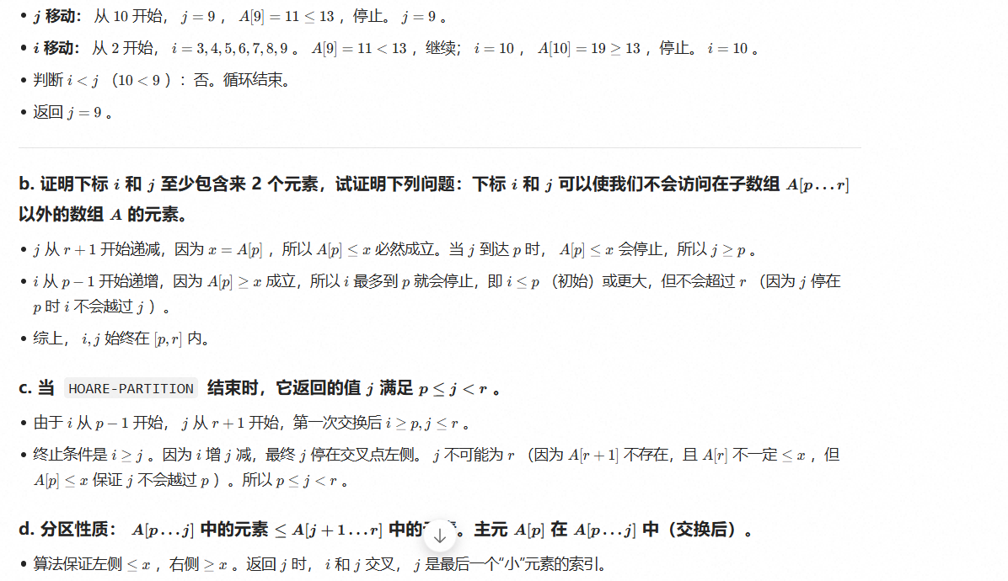

e. 利用 HOARE-PARTITION 重写 QUICKSORT 算法：
QUICKSORT(A, p, r):
if p < r:
q = HOARE-PARTITION(A, p, r)
QUICKSORT(A, p, q)
QUICKSORT(A, q + 1, r)
11-1



